Шығыс Қазақстан облысы әкімдігінің 2015 жылғы 25 қарашадағы № 318 "Жануарлар дүниесі саласындағы мемлекеттік көрсетілетін қызмет регламенттерін бекіту туралы" қаулысына өзгерістер енгізу туралы
Күшін жойған
Шығыс Қазақстан облысы әкімдігінің 2019 жылғы 2 қазандағы № 338 қаулысы. Шығыс Қазақстан облысының Әділет департаментінде 2019 жылғы 9 қазанда № 6194 болып тіркелді. Күші жойылды - Шығыс Қазақстан облысы әкімдігінің 2020 жылғы 3 сәуірдегі № 113 қаулысымен.
Ескерту. Күші жойылды - Шығыс Қазақстан облысы әкімдігінің 03.04.2020 № 113 қаулысымен (алғашқы ресми жарияланған күнінен кейін күнтізбелік он күн өткен соң қолданысқа енгізіледі).
ЗҚАИ-ның ескертпесі.
Құжаттың мәтінінде түпнұсқаның пунктуациясы мен орфографиясы сақталған.
Қазақстан Республикасының 2001 жылғы 23 қаңтардағы "Қазақстан Республикасындағы жергілікті мемлекеттік басқару және өзін-өзі басқару туралы" Заңының 27-бабының 2-тармағына, Қазақстан Республикасының 2013 жылғы 15 сәуірдегі "Мемлекеттік көрсетілетін қызметтер туралы" Заңының 16-бабына, Қазақстан Республикасы Ауыл шаруашылығы министрінің 2019 жылғы 22 сәуірдегі № 166 "Қазақстан Республикасы Ауыл шаруашылығы министрлігінің кейбір бұйрықтарына өзгерістер мен толықтырулар енгізу туралы" бұйрығына (Нормативтік құқықтық актілерді мемлекеттік тіркеу тізілімінде нөмірі 18600 болып тіркелген) сәйкес Шығыс Қазақстан облысының әкімдігі ҚАУЛЫ ЕТЕДІ:
1. "Жануарлар дүниесі саласындағы мемлекеттік көрсетілетін қызмет регламенттерін бекіту туралы" Шығыс Қазақстан облысы әкімдігінің 2015 жылғы 25 қарашадағы № 318 қаулысына (Нормативтік құқықтық актілерді мемлекеттік тіркеу тізілімінде нөмірі 4314 болып тіркелген, 2016 жылғы 15 ақпандағы "Әділет" ақпараттық-құқықтық жүйесінде, 2016 жылғы 10 ақпандағы "Дидар" және 2016 жылғы 9 ақпандағы "Рудный Алтай" газеттерінде жарияланған) мынадай өзгерістер енгізілсін:
көрсетілген қаулымен бекітілген "Облыстың жергілікті атқарушы органдарының жануарлар дүниесін пайдаланушыларға аңшылық алқаптар мен балық шаруашылығы су айдындарын және (немесе) учаскелерiн бекiтiп беру мен аңшылық және балық шаруашылықтарының қажеттіліктері үшін сервитуттарды белгілеу жөнінде шешімдер қабылдауы" мемлекеттік көрсетілетін қызмет регламенті осы қаулыға 1 қосымшаға сәйкес жаңа редакцияда жазылсын;
көрсетілген қаулымен бекітілген "Жануарлар дүниесін пайдалануға рұқсат беру" мемлекеттік көрсетілетін қызмет регламенті осы қаулыға 2 қосымшаға сәйкес жаңа редакцияда жазылсын.
2. Облыстың табиғи ресурстар және табиғат пайдалануды реттеу басқармасы Қазақстан Республикасының заңнамасында белгіленген тәртіппен:
1) осы қаулының аумақтық әділет органында мемлекеттік тіркелуін;
2) осы қаулы мемлекеттік тіркелгеннен кейін күнтізбелік он күн ішінде оның көшірмесінің Шығыс Қазақстан облысы аумағында таралатын мерзімді баспа басылымдарына ресми жариялауға жіберілуін;
3) осы қаулының ресми жарияланғаннан кейін Шығыс Қазақстан облысы әкімінің интернет-ресурсында орналастырылуын қамтамасыз етсін.
3. Осы қаулының орындалуын бақылау облыс әкімінің агроөнеркәсіптік кешен мәселелері жөніндегі орынбасарына жүктелсін.
4. Осы қаулы алғашқы ресми жарияланған күнінен кейін күнтізбелік он күн өткен соң қолданысқа енгізіледі.
Шығыс Қазақстан облысының
әкімі | Д. Ахметов
Шығыс
Қазақстан облысы әкімдігінің
2019 жылғы "02" қазандағы
№ 338 қаулысына 1 қосымша
Шығыс
Қазақстан облысы әкімдігінің
2015 жылғы 25 қарашадағы
№ 318 қаулысымен бекітілген
"Облыстың жергілікті атқарушы органдарының жануарлар дүниесін пайдаланушыларға аңшылық алқаптар мен балық шаруашылығы су айдындарын және (немесе) учаскелерiн бекiтiп беру мен аңшылық және балық шаруашылықтарының қажеттіліктері үшін сервитуттарды белгілеу жөнінде шешімдер қабылдауы" мемлекеттік көрсетілетін қызмет регламенті
1. Жалпы ережелер
1. "Облыстың жергілікті атқарушы органдарының жануарлар дүниесін пайдаланушыларға аңшылық алқаптар мен балық шаруашылығы су айдындарын және (немесе) учаскелерiн бекiтiп беру мен аңшылық және балық шаруашылықтарының қажеттіліктері үшін сервитуттарды белгілеу жөнінде шешімдер қабылдауы" мемлекеттік көрсетілетін қызметін (бұдан әрі – мемлекеттік көрсетілетін қызмет) облыстың және аудандардың (облыстық маңызы бар қалалардың) жергілікті атқарушы органдары (бұдан әрі – көрсетілетін қызметті беруші) көрсетеді.
Өтінішті қабылдау және мемлекеттік қызметті көрсету нәтижесін беру "Азаматтарға арналған үкімет" мемлекеттік корпорациясы (бұдан әрі - Мемлекеттік корпорация) арқылы жүзеге асырылады.
2. Мемлекеттік қызмет көрсету нысаны: қағаз түрінде.
3. Мемлекеттік қызметті көрсету нәтижесі – облыс әкімдігінің жануарлар дүниесін пайдаланушыларға аңшылық алқаптар мен балық шаруашылығы су айдындарын және (немесе) учаскелерін бекітіп беру мен аңшылық және балық шаруашылықтарының қажеттіліктері үшін сервитуттарды белгілеу жөніндегі қаулысының көшірмесі (бұдан әрі – қаулы).
Мемлекеттік қызметті көрсету нәтижесін беру нысаны: қағаз түрінде.
2. Мемлекеттік қызмет көрсету процесінде көрсетілетін қызметті берушінің құрылымдық бөлімшелерінің (қызметкерлерінің) іс-қимыл тәртібін сипаттау
4. Мемлекеттiк қызмет көрсету бойынша рәсiмдi (іс-қимылды) бастауға Қазақстан Республикасы Ауыл шаруашылығы министрінің міндетін атқарушының 2015 жылғы 30 сәуірдегі № 18-03/390 бұйрығымен (Нормативтік құқықтық актілерді мемлекеттік тіркеу тізілімінде нөмірі 11774 болып тіркелген) бекітілген "Облыстың жергілікті атқарушы органдарының жануарлар дүниесін пайдаланушыларға аңшылық алқаптар мен балық шаруашылығы су айдындарын және (немесе) учаскелерiн бекiтiп беру мен аңшылық және балық шаруашылықтарының қажеттіліктері үшін сервитуттарды белгілеу жөнінде шешімдер қабылдауы" мемлекеттік көрсетілетін қызмет стандартының (бұдан әрі - Стандарт) 1 қосымшасына сәйкес нысан бойынша көрсетілетін қызметті алушының (не сенімхат бойынша оның өкілінің) өтінішінің болуы негiз болып табылады.
5. Мемлекеттiк қызмет көрсету процесінің құрамына кіретін рәсімдердің (іс-қимылдардың) мазмұны, орындалу ұзақтығы:
1-іс-қимыл – көрсетілетін қызметті берушінің кеңсе қызметкерінің көрсетілетін қызметті алушының Стандарттың 9-тармағына көзделген Мемлекеттік корпорациядан келіп түскен құжаттарын қабылдауы және тіркеу журналына тіркеуі. Орындалу ұзақтығы – 15 (он бес) минут;
2-іс-қимыл – көрсетілетін қызметті беруші басшылығының көрсетілетін қызметті алушының құжаттарымен танысуы. Көрсетілетін қызметті берушінің орындаушысына орындау үшін беруі. Орындалу ұзақтығы – 15 (он бес) минут;
3-іс-қимыл – көрсетілетін қызметті беруші орындаушысының көрсетілетін қызметті алушының құжаттарын қарауы, қаулы жобасын дайындауы немесе Стандарттың 9-1-тармағында көзделген негіздемелер бойынша және жағдайларда мемлекеттік қызметті көрсетуден бас тарту туралы дәлелді жауап. Орындалу ұзақтығы - 2 (екі) жұмыс күні;
4-іс-қимыл – жергілікті атқарушы орган қаулы қабылдайды. Орындалу ұзақтығы - 2 (екі) жұмыс күні;
5-іс-қимыл – көрсетілетін қызметті берушінің кеңсе қызметкерінің көрсетілетін қызметті алушыға кейіннен беру үшін Мемлекеттік корпорацияға мемлекеттік қызметті көрсету нәтижесін беруі. Орындалу ұзақтығы – 15 (он бес) минут.
Мемлекеттік қызметті көрсету мерзімі көрсетілетін қызметті алушы Мемлекеттік корпорацияға құжаттар топтамасын тапсырған сәттен бастап - 5 (бес) жұмыс күні.
6. Осы Регламенттің 5-тармағында көрсетілген 1 - іс-қимыл бойынша мемлекеттік қызмет көрсету рәсімінің (іс-қимылының) нәтижесі көрсетілетін қызметті алушының тіркелген құжаттары болып табылады, ол осы Регламенттің 5-тармағында көрсетілген 2 - іс-қимылды бастау үшін негіз болады.
Осы Регламенттің 5-тармағында көрсетілген 2 - іс-қимыл бойынша мемлекеттік қызмет көрсету рәсімінің (іс-қимылының) нәтижесі көрсетілетін қызметті алушының құжаттарына бұрыштама қою болып табылады, ол осы Регламенттің 5-тармағында көрсетілген 3 - іс-қимылды бастау үшін негіз болады.
Осы Регламенттің 5-тармағында көрсетілген 3 - іс-қимыл бойынша мемлекеттік қызмет көрсету рәсімінің (іс-қимылының) нәтижесі әзірленген қаулының жобасы болып табылады, ол осы Регламенттің 5-тармағында көрсетілген 4 - іс-қимылды бастау үшін негіз болады.
Осы Регламенттің 5-тармағында көрсетілген 4 - іс-қимыл бойынша мемлекеттік қызмет көрсету рәсімінің (іс-қимылының) нәтижесі қабылданған қаулы болып табылады, ол осы Регламенттің 5-тармағында көрсетілген 5- іс-қимылды бастау үшін негіз болады.
Осы Регламенттің 5-тармағында көрсетілген 5 - іс-қимыл бойынша мемлекеттік қызмет көрсету рәсімінің (іс-қимылының) нәтижесі Мемлекеттік корпорацияға мемлекеттік қызметті көрсету нәтижесін беруі болып табылады.
3. Мемлекеттiк қызмет көрсету процесiнде көрсетiлетiн қызмет берушiнiң құрылымдық бөлiмшелерiнiң (қызметкерлерiнiң) өзара iс-қимыл тәртiбiн сипаттау
7. Мемлекеттік қызмет көрсету процесіне қатысатын көрсетілетін қызметті берушінің құрылымдық бөлімшелерінің (қызметкерлерінің) тізбесі:
1) көрсетілетін қызметті берушінің кеңсе қызметкері;
2) көрсетілетін қызметті берушінің басшылығы;
3) көрсетілетін қызметті берушінің орындаушысы.
8. Мемлекеттiк қызмет көрсету үшiн қажеттi рәсiмдердiң (іс-қимылдардың) сипаттамасы:
1) көрсетілетін қызметті берушінің кеңсе қызметкері көрсетілетін қызметті алушының Стандарттың 9-тармағына сәйкес құжаттарын қабылдайды және тіркейді. Көрсетілетін қызметті берушінің басшылығына қарауға жолдайды. Орындалу ұзақтығы - 15 (он бес) минут;
2) көрсетілетін қызметті берушінің басшылығы көрсетілетін қызметті алушының құжаттарын қарайды және орындау үшін көрсетілетін қызметті берушінің орындаушысына жолдайды. Орындалу ұзақтығы - 15 (он бес) минут;
3) көрсетілетін қызметті берушінің орындаушысы көрсетілетін қызметті алушының құжаттарын орындау үшін қабылдайды, қаулы жобасын дайындайды. Орындалу ұзақтығы - 2 (екі) жұмыс күні;
4) жергілікті атқарушы орган қаулы қабылдайды. Орындалу ұзақтығы - 2 (екі) жұмыс күні;
5) көрсетілетін қызметті берушінің кеңсе қызметкері Мемлекеттік корпорацияға кейіннен көрсетілетін қызметті алушыға беру үшін мемлекеттік қызметті көрсету нәтижесін береді. Орындалу ұзақтығы - 15 (он бес) минут.
4. Мемлекеттік қызмет көрсету процесінде Мемлекеттік корпорациямен өзара іс-қимыл жасау тәртібін, сондай-ақ ақпараттық жүйелерді пайдалану тәртібін сипаттау
9. Көрсетілетін қызметті алушылар мемлекеттік қызметті алу үшін Мемлекеттік корпорацияға жүгінеді және Стандарттың 9-тармағына сәйкес құжаттар ұсынады. Қызмет алушыға қызмет көрсету ұзақтығы – 15 (он бес) минут.
Мемлекеттік корпорацияға жүгінген көрсетілетін қызметті алушы қағаз тасымалдағыштағы өтініш бланкін толтырады.
Мемлекеттік корпорацияның операциялық зал қызметкері (оператор) қағаз тасымалдағыштағы өтінішті қабылдайды және қабылданған өтінішті Мемлекеттік корпорацияның көрсетілетін мемлекеттік қызмет мониторингінің интеграцияланған ақпараттық жүйесіне (бұдан әрі – МАЖ) тіркейді және көрсетілетін қызметті алушыға тиісті құжаттарды, сондай-ақ дайын құжаттарды беру күнімен қабылдағаны туралы қолхат береді.
Көрсетілетін қызметті алушы осы мемлекеттік қызмет стандартының 9-тармағына қарастырылған тізбеге сәйкес толық емес құжаттар пакетін ұсынған жағдайда Мемлекеттік корпорацияның қызметкері Стандартқа 2-қосымшаға сәйкес нысан бойынша өтінішті қабылдаудан бас тарту туралы қолхат береді.
Жинақтаушы секторына түскен өтініш (құжаттар пакетімен) Мемлекеттік корпорацияның МАЖ жүйесінде қолхатта штрих-кодты сканерлеу арқылы белгіленеді.
Қызмет берушіге берілетін құжаттардың тізілімі Мемлекеттік корпорация МАЖ-ында автоматты түрде қалыптастырылады. Қызметкер (маман) берілетін құжаттардың басып шығарылған тізілімін екі данада қызмет берушіге беруді жүзеге асырады.
Тізілімнің екі данада қалыптастырылған өтініштері (құжаттар пакетімен) арнайы жәшікке салынып, мөр соғылады және курьерлік немесе оған уәкілетті басқа байланыс арқылы Мемлекеттік корпорация басшысы бекіткен кестедегі белгілі уақытта қызмет берушіге жолданады. Тізілімнің екінші данасы қызмет берушінің алғаны туралы белгімен Мемлекеттік корпорацияға қайтарылады.
Тізілімнің екі данада қосымшасымен беруге дайын құжаттар қызмет берушіден курьерлік немесе оған уәкілетті басқа байланыс арқылы Мемлекеттік корпорация басшысы бекіткен кестедегі белгілі уақытта жеткізіледі.
Дайын (рәсімделген) және бас тартылған құжаттарды қабылдау кезінде жинақтау секторының қызметкері (маманы) қызмет беруші ұсынған құжаттардың сәйкестігін тексереді. Тізілімнің екінші данасы тізілімде көрсетілген барлық құжаттар болған жағдайда ғана қызмет берушіге алынғандығы туралы белгі қойылып қайтарылады. Басқа жағдайда бас тарту себептері көрсетіліп құжаттар қабылдаудан бас тартылады.
10. Мемлекеттік корпорация арқылы сұрау нәтижелерін алу процесі:
қызмет алушы мемлекеттік көрсетілетін қызмет нәтижесін алуға мемлекеттік көрсетілетін қызмет мерзімі аяқталған соң жүгінеді.
Мемлекеттік қызметті көрсету мерзімі көрсетілетін қызметті алушы Мемлекеттік корпорацияға құжаттар топтамасын тапсырған сәттен бастап - 5 (бес) жұмыс күні.
Мемлекеттік корпорацияға жүгінген кезде құжаттар қабылданған күн мемлекеттік қызметті көрсету мерзіміне кірмейді.
Мемлекеттік қызметті көрсету нәтижесін Мемлекеттік корпорация арқылы беру көрсетілетін қызметті алушының (не сенімхат бойынша оның өкілінің) жеке басын куәландыратын құжаты көрсетілген кезде тиісті құжаттардың қабылданғаны туралы қолхат негізінде жүзеге асырылады.
11. Мемлекеттік қызмет көрсету процесінде рәсімдер (іс-қимылдар) реттілігінің, көрсетілетін қызметті берушінің құрылымдық бөлімшелерінің (қызметкерлерінің) өзара іс-қимылдарының толық сипаттауы, сондай-ақ Мемлекеттік корпорациямен өзара іс-қимыл тәртібін сипаттауы осы Регламентке қосышаға сәйкес мемлекеттік қызмет көрсетудің бизнес-процестерінің анықтамалығында көрсетілген. Мемлекеттік қызмет көрсетудің бизнес-процестерінің анықтамалығы "электрондық үкімет" веб-порталында, көрсетілетін қызметті берушінің интернет-ресурсында орналастырылады.
"Облыстың жергілікті атқарушы
органдарының жануарлар
дүниесін пайдаланушыларға
аңшылық алқаптар
мен балық шаруашылығы су
айдындарын және (немесе)
учаскелерiн бекiтiп беру мен
аңшылық және балық
шаруашылықтарының
қажеттіліктері үшін
сервитуттарды белгілеу жөнінде
шешімдер қабылдауы"
мемлекеттік көрсетілетін қызмет
регламентіне қосымша
"Облыстың жергілікті атқарушы органдарының жануарлар дүниесін пайдаланушыларға аңшылық алқаптар мен балық шаруашылығы су айдындарын және (немесе) учаскелерiн бекiтiп беру мен аңшылық және балық шаруашылықтарының қажеттіліктері үшін сервитуттарды белгілеу жөнінде шешімдер қабылдауы" мемлекеттік қызмет көрсетудің бизнес-процестерінің аңықтамалығы

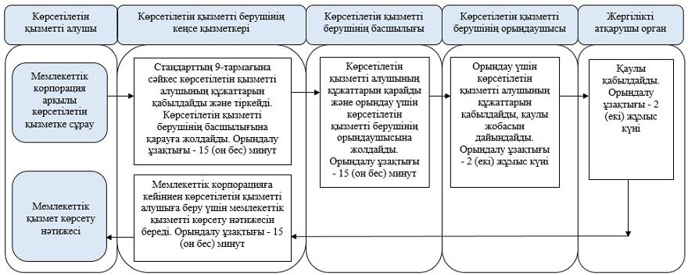

Шығыс
Қазақстан облысы әкімдігінің
2019 жылғы "02" қазандағы
№ 338 қаулысына 2 қосымша
Шығыс
Қазақстан облысы әкімдігінің
2015 жылғы 25 қарашадағы
№ 318 қаулысымен бекітілген
"Жануарлар дүниесін пайдалануға рұқсат беру" мемлекеттік көрсетілетін қызмет регламенті
1. Жалпы ережелер
1. "Жануарлар дүниесін пайдалануға рұқсат беру" мемлекеттік көрсетілетін қызметін (бұдан әрі – мемлекеттік көрсетілетін қызмет) облыстың және аудандардың (облыстық маңызы бар қалалардың) жергілікті атқарушы органдары (Шығыс Қазақстан облысы табиғи ресурстар және табиғат пайдалануды реттеу басқармасы) (бұдан әрі – көрсетілетін қызметті беруші) көрсетеді.
Өтінімді қабылдау және мемлекеттік қызметті көрсету нәтижесін беру "электрондық үкіметтің" www.egov.kz, www.elicense.kz веб-порталы (бұдан әрі - портал) арқылы жүзеге асырылады.
2. Мемлекеттік қызметті көрсету нысаны: электрондық (толық автоматтандырылған).
3. Мемлекеттік қызметті көрсету нәтижесі – жануарлар дүниесін пайдалануға рұқсат немесе Қазақстан Республикасы Ауыл шаруашылығы министрінің міндетін атқарушының 2015 жылғы 30 сәуірдегі № 18-03/390 бұйрығымен (Нормативтік құқықтық актілерді мемлекеттік тіркеу тізілімінде нөмірі 11774 болып тіркелген) бекітілген "Жануарлар дүниесін пайдалануға рұқсат беру" мемлекеттік көрсетілетін қызмет стандартының (бұдан әрі - Стандарт) 10-тармағында көзделген негіздемелер бойынша және жағдайларда мемлекеттік қызметті көрсетуден бас тарту туралы дәлелді жауап.
Порталда мемлекеттік қызмет көрсету нәтижесі көрсетілетін қызметті берушінің уәкілетті тұлғасының электрондық цифрлық қолтаңбасы (бұдан әрі – ЭЦҚ) қойылған электронды құжат нысанында көрсетілетін қызметті алушының "жеке кабинетіне" жіберіледі және сонда сақталады.
Мемлекеттік көрсетілетін қызметті көрсетудің нәтижесін ұсыну нысаны: электрондық түрінде.
2. Мемлекеттік қызмет көрсету процесінде көрсетілетін қызметті берушінің құрылымдық бөлімшелерінің (қызметкерлерінің) іс-қимыл тәртібін сипаттау
4. Мемлекеттік қызметті көрсету бойынша рәсімді (іс-қимылды) бастауға көрсетілетін қызметті алушының Стандарттың 1, 2 қосымшаларына сәйкес нысандар бойынша көрсетілетін қызметті алушының ЭЦҚ-мен куәландырылған электрондық құжат нысанындағы өтінімінің болуы негіз болып табылады
5. Мемлекеттiк қызмет көрсету процесінің құрамына кіретін рәсімдердің (іс-қимылдардың) мазмұны, орындалу ұзақтығы:
1-іс-қимыл – көрсетілетін қызметті берушінің кеңсе қызметкерінің қызметті алушының өтінімін тіркеуі. Орындалу ұзақтығы – 30 (отыз) минут;
2-іс-қимыл – көрсетілетін қызметті беруші басшылығының көрсетілетін қызметті алушының құжаттарымен танысуы. Көрсетілетін қызметті берушінің қызметкеріне орындау үшін беруі. Орындалу ұзақтығы - 2 (екі) сағат;
3-іс-қимыл – көрсетілетін қызметті беруші қызметкерінің көрсетілетін қызметті алушының құжаттарын қарауы, мемлекеттік қызметті көрсетудің нәтижесін дайындауы. Орындалу ұзақтығы - 2 (екі) жұмыс күні;
4-іс-қимыл – көрсетілетін қызметті беруші басшылығының мемлекеттік қызметті көрсетудің нәтижесін тексеруі және қол қоюы. Орындалу ұзақтығы - 30 (отыз) минут.
Мемлекеттік қызметті көрсету мерзімі порталға құжаттар топтамасы тапсырылған сәттен бастап - 3 (үш) жұмыс күні.
Көрсетілетін қызметті беруші көрсетілетін қызметті алушының құжаттарын алған сәттен бастап екі жұмыс күні ішінде ұсынылған құжаттардың толықтығын тексереді. Ұсынылған құжаттардың толық болмауы фактісі анықталған жағдайда қызметті беруші көрсетілген мерзімдерде өтінімді одан әрі қараудан уәжді түрде бас тартады.
6. Осы Регламенттің 5-тармағында көрсетілген 1-іс-қимыл бойынша мемлекеттік қызмет көрсету рәсімінің (іс-қимылының) нәтижесі көрсетілетін қызметті алушының тіркелген өтінімі болып табылады, ол осы Регламенттің 5-тармағында көрсетілген 2-іс-қимылды бастау үшін негіз болады.
Осы Регламенттің 5-тармағында көрсетілген 2-іс-қимыл бойынша мемлекеттік қызмет көрсету рәсімінің (іс-қимылының) нәтижесі көрсетілетін қызметті алушының құжаттарына бұрыштама қою болып табылады, ол осы Регламенттің 5-тармағында көрсетілген 3-іс-қимылды бастау үшін негіз болады.
Осы Регламенттің 5-тармағында көрсетілген 3-іс-қимыл бойынша мемлекеттік қызмет көрсету рәсімінің (іс-қимылының) нәтижесі электронды түрде рәсімделген рұқсат болып табылады, ол осы Регламенттің 5-тармағында көрсетілген 4-іс-қимылды бастау үшін негіз болады.
Осы Регламенттің 5-тармағында көрсетілген 4-іс-қимыл бойынша мемлекеттік қызмет көрсету рәсімінің (іс-қимылының) нәтижесі қол қойылған рұқсат болып табылады.
3. Мемлекеттiк қызмет көрсету процесiнде көрсетiлетiн қызмет берушiнiң құрылымдық бөлiмшелерiнiң (қызметкерлерiнiң) өзара iс-қимыл тәртiбiн сипаттау
7. Мемлекеттік қызмет көрсету процесіне қатысатын көрсетілетін қызметті берушінің құрылымдық бөлімшелерінің (қызметкерлерінің) тізбесі:
1) көрсетілетін қызметті берушінің кеңсе қызметкері;
2) көрсетілетін қызметті берушінің басшылығы;
3) көрсетілетін қызметті берушінің қызметкері.
8. Мемлекеттiк қызмет көрсету үшiн қажеттi рәсiмдердiң (іс-қимылдардың) сипаттамасы:
1) көрсетілетін қызметті берушінің кеңсе қызметкері көрсетілетін қызметті алушының Стандарттың 9-тармағына сәйкес құжаттарын тіркейді. Орындалу ұзақтығы - 30 (отыз) минут;
2) көрсетілетін қызметті берушінің басшылығы көрсетілетін қызметті алушының құжаттарын қарастырады және оны көрсетілетін қызметті берушінің қызметкеріне орындау үшін жолдайды. Орындалу ұзақтығы - 2 (екі) сағат;
3) көрсетілетін қызметті берушінің қызметкері көрсетілетін қызметті алушының құжаттарын қарастырады және мемлекеттік қызметті көрсету нәтижесін дайындайды. Орындалу ұзақтығы - 2 (екі) жұмыс күні;
4) көрсетілетін қызметті беруші басшылығы мемлекеттік қызметті көрсету нәтижесін тексереді және қол қояды. Орындалу ұзақтығы - 30 (отыз) минут.
4. Мемлекеттік көрсетілетін қызмет процесінде ақпараттық жүйелерді пайдалану тәртiбiн сипаттау
9. Көрсетілетін қызметті берушінің және көрсетілетін қызметті алушының портал арқылы мемлекеттік қызметті көрсету кезіндегі рәсімдерінің (іс-қимылдарының) жүгіну тәртібі мен реттілігі осы Регламентке 1-қосымшаға сәйкес мемлекеттік қызмет көрсетуге тартылған ақпараттық жүйелердің функционалдық өзара іс-қимылының диаграммасында көрсетілген:
көрсетілетін қызметті алушы порталда тіркелуді көрсетілетін қызметті алушының компьютерінің интернет-браузерінде сақталатын өзінің ЭЦҚ тіркеу куәлігінің көмегімен жүзеге асырады (порталда тіркелмеген көрсетілетін қызметті алушылар үшін жүзеге асырылады);
1-процесс – көрсетілетін қызметті алушының компьютерінің интернет-браузеріне ЭЦҚ тіркеу куәлігін қоса бекітуі және көрсетілетін қызметті алушының мемлекеттік қызметті алу үшін порталда парольді енгізуі (авторландыру процесі);
1-шарт – ЖСН/БСН мен пароль арқылы тіркелген көрсетілетін қызметті алушы туралы деректердің түпнұсқалығын порталда тексеру;
2-процесс – көрсетілетін қызметті алушының деректерінде бұзушылықтардың болуына байланысты порталды авторландырудан бас тарту туралы хабарлама қалыптастыруы;
3-процесс – көрсетілетін қызметті алушының мемлекеттік көрсетілетін қызметті таңдауы, мемлекеттік қызметті көрсетуге арналған сұраудың нысанын экранға шығаруы және көрсетілетін қызметті алушының нысанды толтыруы, сұраудың нысанына электронды түрдегі қажетті құжаттарды қоса бекітуі;
4-процесс – сұрауды куәландыру (қол қою) үшін көрсетілетін қызметті алушының ЭЦҚ тіркеу куәлігін таңдауы;
2-шарт – порталда ЭЦҚ-ны тіркеу куәлігінің қолданылу мерзімін және кері қайтарылған (күші жойылған) тіркеу куәліктерінің тізімінде болмауын, сондай-ақ сұрауда көрсетілген ЖСН/БСН және ЭЦҚ тіркеу куәлігінде көрсетілген ЖСН/БСН арасындағы сәйкестендіру деректерінің сәйкестігін тексеру;
5-процесс – көрсетілетін қызметті алушының ЭЦҚ-сының түпнұсқалығының расталмауына байланысты, сұратып отырған мемлекеттік қызметті көрсетуден бас тартуы туралы хабарламаны қалыптастыру;
6-процесс – көрсетілетін қызметті алушының ЭЦҚ-сы арқылы мемлекеттік қызмет көрсету үшін сұрауды куәландыру (қол қою);
7-процесс – порталда көрсетілетін қызметті алушының электронды сұрауын тіркеу;
8-процесс - көрсетілетін қызметті алушының мемлекеттік қызмет нәтижесін алуы.
10. Мемлекеттік қызмет көрсету процесінде рәсімдер (іс-қимылдар) реттілігінің, көрсетілетін қызметті берушінің құрылымдық бөлімшелерінің (қызметкерлерінің) өзара іс-қимылдарының толық сипаттамасы, сондай-ақ мемлекеттік қызмет көрсету процесінде ақпараттық жүйелерді пайдалану тәртібінің сипаттамасы осы Регламенттің 2 қосымшасына сәйкес мемлекеттік қызмет көрсетудің бизнес-процестерінің анықтамалығында көрсетілген. Мемлекеттік қызмет көрсету бизнес-процестерінің анықтамалығы "электрондық үкімет" веб-порталында, қызмет берушінің интернет-ресурсында орналастырылған.
Ескертпе.
Аббревиатуралардың толық жазылуы
БСН - бизнес сәйкестендіру нөмірі
ЖСН - жеке сәйкестендіру нөмірі
"Жануарлар дүниесін
пайдалануға рұқсат беру"
мемлекеттік көрсетілетін қызмет
регламентіне 1-қосымша
Портал арқылы мемлекеттік қызмет көрсетуге тартылған ақпараттық жүйелердің функционалдық өзара іс-қимылының диаграммасы

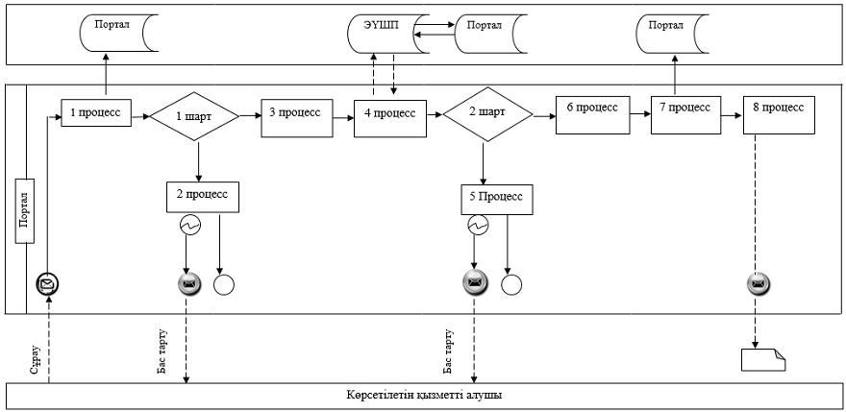

Шартты белгілер:

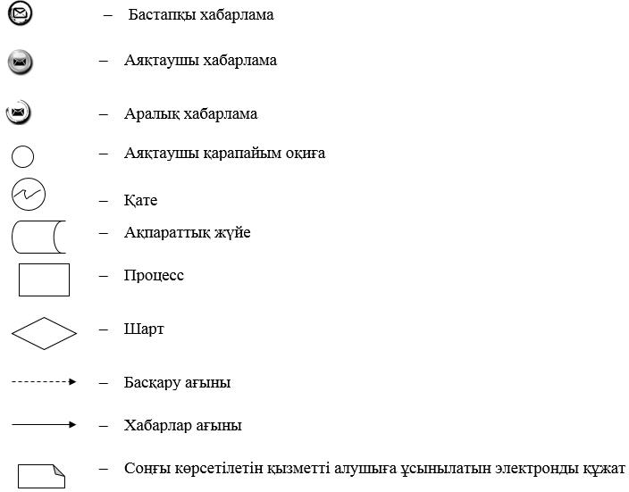

"Жануарлар дүниесін
пайдалануға рұқсат беру"
мемлекеттік көрсетілетін
қызмет регламентіне 2-қосымша
"Жануарлар дүниесін пайдалануға рұқсат беру" мемлекеттік қызмет көрсетудің бизнес-процестерінің анықтамалығы

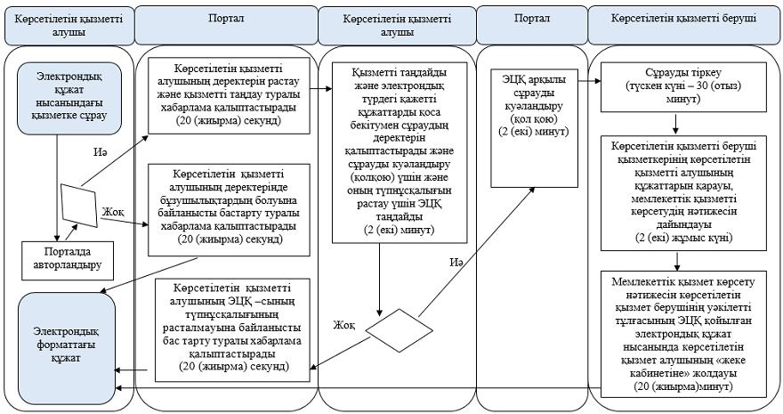

Шартты белгілер:

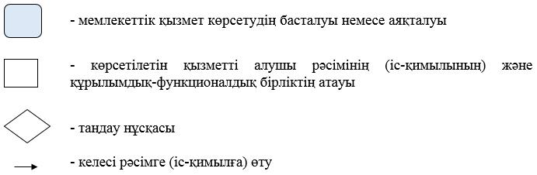

© 2012. Қазақстан Республикасы Әділет министрлігінің «Қазақстан Республикасының Заңнама және құқықтық ақпарат институты» ШЖҚ РМК

